CONFIGURAZIONE AVIRA ANTIVIR

● Clicca in alto a destra su Configuration.

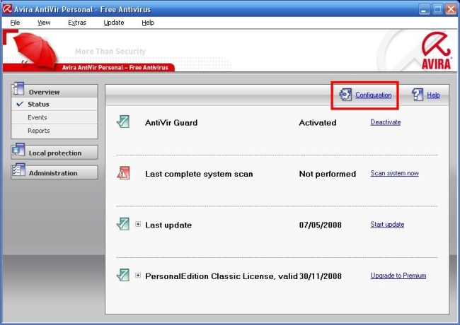

● Spunta la voce Expert Mode in alto a sinistra.

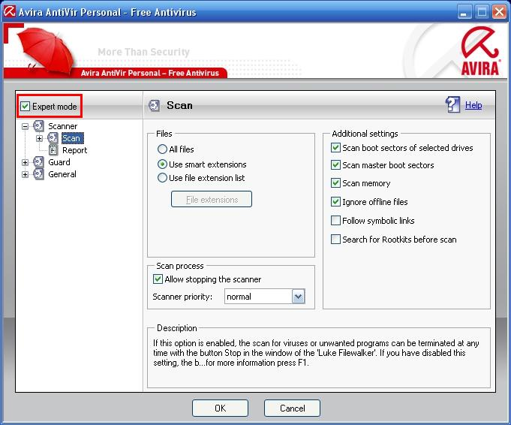

● Seleziona All files, Follow Simbolic Links e Search for Rootkits bifore scan (anche se quest’ultima nell’immagine non è spuntata)

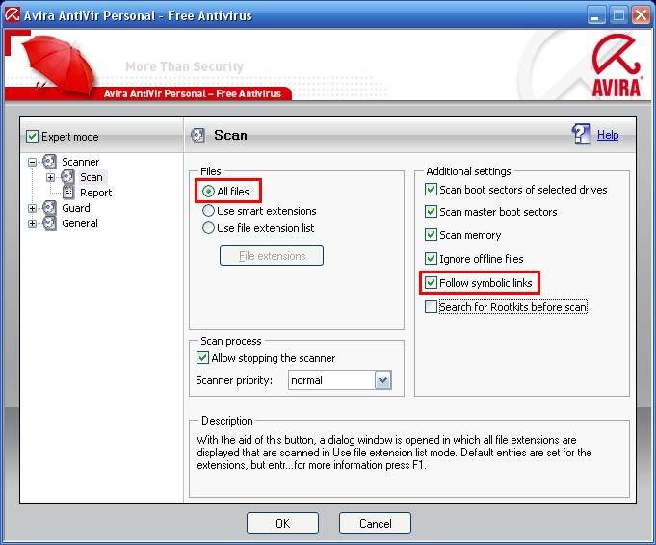

● Espandi Scan cliccando sul simbolo +, clicca su Action for Concerning Files e setta come da immagine.

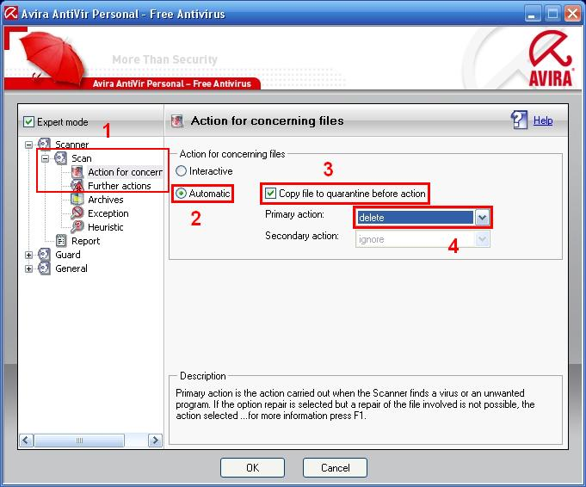

CONFIGURARE LE OPERAZIONI DI SCANSIONE E AGGIORNAMENTO AUTOMATICO
● Chiudi la finestra di configurazione, clicca a sinistra su Administration e poi su Scheduler

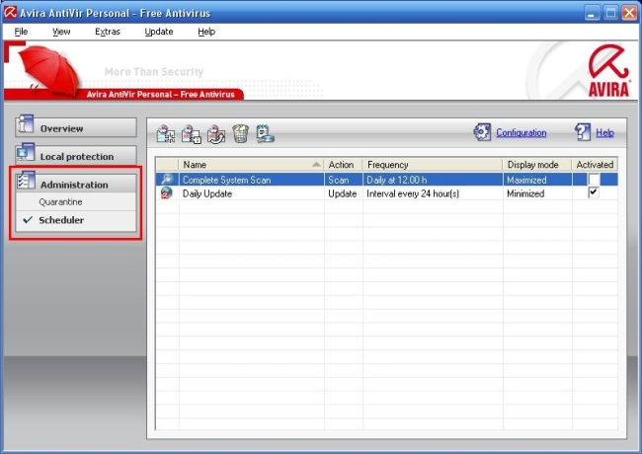

● Da qui puoi creare le operazioni automatiche.
Elimina quelle esistenti cliccando una volta su di esse e poi sull'icona del cestino.

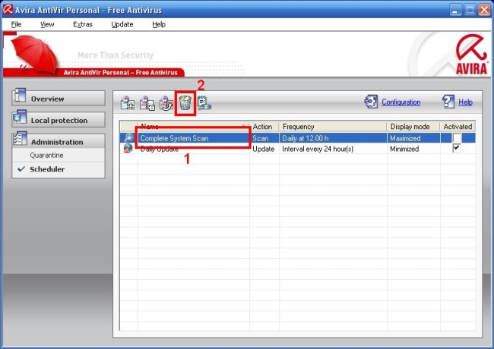

● Adesso clicca sulla prima icona in alto per creare l'operazione di scansione automatica dell'intero sistema.

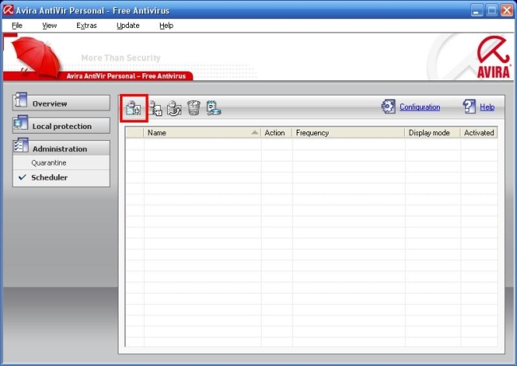

● Su Name of the job metti il nome Scansione Completa.
● Clicca su Avanti.
● Lascia selezionato Scan job e clicca su Avanti
● Su Available profiles seleziona Complete System Scan e clicca su Avanti
● Seleziona adesso la frequenza con cui avviare l'operazione: puoi scegliere:

- Immediatamente
- Giornalmente ad un certo orario
- Settimanalmente cioè un certo giorno ad un certo orario
- a Intervalli ossia ogni tot giorni-ore-minuti-secondi
- Singolarmente ossia un determinato giorno dell'anno ad una determinata ora

Per ogni opzione se clicca su Repeat job if time has expired, AntiVir provvederà ad avviare l'operazione quando possibile se per caso in quel momento stabilito il pc era spento.
● Clicca su Avanti una volta configurata la frequenza.
● Puoi scegliere adesso la modalità di visualizzazione della finestra dell'operazione: invisibile, minimizzata o massimizzata.
Se clicchi su Shut down computer if job is done, una volta completata l'operazione, il pc si spegnerà automaticamente.
● Clicca su Fine per salvare l'operazione.
● CliccA nuovamente sulla prima icona in alto per creare l'operazione di aggiornamento giornaliero dell'antivirus.
● Su Name of the job metti il nome Aggiornamento.
● Clicca su Avanti.
● Seleziona Update job e clicca su Avanti.
● Seleziona la frequenza con cui avviare l'operazione; puoi scegliere

- Immediatamente
- Giornalmente ad un certo orario
- Settimanalmente cioè un certo giorno ad un certo orario
- a Intervalli ossia ogni tot giorni-ore-minuti-secondi
- Singolarmente ossia un determinato giorno dell'anno ad una determinata ora

Per ogni opzione se clicchi su Repeat job if time has expired, AntiVir provvederà ad avviare l'operazione quando possibile se per caso in quel momento stabilito il pc era spento.
Consiglio di settare giornalmente.
● Clicca su Avanti una volta configurata la frequenza.
● Puoi scegliere adesso la modalità di visualizzazione della finestra dell'operazione: invisibile, minimizzata o massimizzata.
● Clicca su Fine per salvare l'operazione.
Almeno una volta a settimana esegui l'aggiornamento del prodotto effettuabile facendo doppio clic sull'icona dell'AntiVirus e cliccando in alto sul menu Update > Start Product Update

